Muster-Pressemitteilung
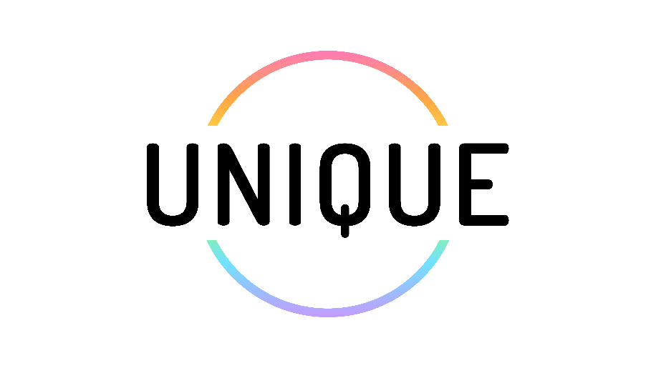

“Sensibilisierung von Lehrkräften für LGBTQIA+ und Impulse für mehr Inklusion und Diversität in der Bildung”

Diese Muster-Pressemitteilung könnte an die lokale Presse sowie an Ausbildungsinstitutionen, NGOs und andere Interessengruppen gesendet werden, die an der Teilnahme an UNIQUEs Schulungskurs interessiert sind.

[LOGO IHRER INSTITUTION] Pressemitteilung – Ort, Datum

[Name Ihrer Institution] und [potentielle Partner] bieten Schulungen für Berufs- und Erwachsenenbildner*innen an [Veranstaltungsort]
Förderung der akademischen Leistungen erwachsener queerer Menschen durch die Sensibilisierung von Lehrkräften für Fragen des Geschlechts und der sexuellen Orientierung
Queere Lernende sind im Lernumfeld häufig Vorurteilen oder Diskriminierung ausgesetzt. Dies kann ihren Bildungserfolg erheblich beeinträchtigen. Viele Lehrkräfte fühlen sich möglicherweise nicht ausreichend vorbereitet und geschult, um mit dieser Zielgruppe zu arbeiten.
Das UNIQUE-Projekt, das von einem Konsortium aus sechs Partnern in fünf europäischen Ländern im Rahmen eines Erasmus+-Projekts entwickelt wurde, bietet vier Schulungsmodule an. Diese unterstützen Lehrkräfte dabei, die spezifischen Herausforderungen erwachsener LGBTQIA+-Lernender besser zu verstehen und deren frühzeitigen Bildungsabbruch zu verhindern.
Warum an diesem Schulungskurs teilnehmen?
Dieser Kurs geht auf verschiedene Bedürfnisse von Erwachsenenbildner*innen ein. Er vermittelt nicht nur ein besseres Verständnis der Lebensrealitäten von Erwachsenen, die sich als LGBTQIA+ identifizieren, sondern bietet auch Strategien und praktische Lösungen, um sicherzustellen, dass diese Lernenden gleiche Bildungschancen erhalten und vor Diskriminierung geschützt sind. Darüber hinaus werden Lehrkräfte mit dem nötigen Wissen ausgestattet, um ihre Lernenden in Konflikt- oder Krisensituationen gezielt zu unterstützen.

[Adresse, Daten, Kontaktangaben ausfüllen]

Module 1: LGBTQIA+ Identitäten im Klassenzimmer - Begriffe und Lebensrealitäten
Module 2: Verstehen von Intersektionalität
Module 3: Inklusive Lernumgebungen
Module 4: Klassenzimmer-Management-Fähigkeiten und Konfliktlösung

Diese Schulungen sind nach Anmeldung kostenlos.
Für die Anmeldung wenden Sie sich bitte an: [NAME DER ZUSTÄNDIGEN PERSON]

[Kurze Vorstellung Ihrer Institution]

Pressekontakt: [ausfüllen]

